|  |  |  |
| --- | --- | --- |
|  | **Carátula para entrega de prácticas** | |
| Facultad de Ingeniería | | Laboratorio de docencia |

Laboratorios de computación

salas A y B

|  |  |
| --- | --- |
| *Profesor:* | Ing. Claudia Rodriguez Espino |
| *Asignatura:* | Fundamentos de Programación |
| *Grupo:* | 04 |
| *No de Práctica(s):* | 02 |
| *Integrante(s):* | Delfino Núñez Francisco Javier |
|  |  |
| *No. de Equipo de cómputo empleado* | 08 |
| *Semestre:* | 2019-2 |
| *Fecha de entrega:* | 23/02/2019 |
| *Obervaciones:* |  |
|  |  |

CALIFICACIÓN: __________

Guía práctica de estudio 02:

GNU/Linux



Conocer la importancia del sistema operativo de una computadora, así como sus funciones. Explorar un sistema operativo GNU/Linux con el fin de conocer y utilizar los comandos básicos en GNU/Linux.

Actividades:

* Iniciar sesión en un sistema operativo GNU/Linux y abrir una “terminal”
* Utilizar los comandos básicos para navegar por el sistema de archivos.
* Emplear comandos para manejo de archivos

# **Introducción**

Vamos a entender el sistema operativo como un conjunto de programas que permite manejar la memoria, disco, medios de almacenamiento de información y los diferentes periféricos o recursos de nuestra computadora.

Es el software básico de una computadora que provee de una interfaz gráfica para permitir al usuario interactuar con su ordenador. En computadoras encontramos diferentes sistemas operativos como Windows, Linux, MAS OS, en sus diferentes versiones, cada una con determinadas características que hacen que sea más adecuada dependiendo de las exigencias de cada usuario.

Los componentes de un sistema operativo, de forma general, son:

* Gestor de memoria
* Administrador y planificador de procesos
* Sistema de archivos
* Administración de E/S.

Comúnmente, estos componentes se encuentran en el kernel o núcleo del sistema operativo.

En cuanto a la Interfaz con el usuario, las hay de tipo texto y de tipo gráfico.

En la presente práctica utilizaremos comandos básicos del sistema operativo a través de la terminal o consola que es una ventana donde aparece la “línea de comandos”, en donde serán escritos.

Se mostrarán imágenes verificando el funcionamiento de los comandos introducidos, así como el concepto de objetivo.

Debido a la diferencia y variedad en sistema operativos, se tratará de mostrar equivalencias de comandos (en caso de que existan) con el sistema operativo Windows, mostrando sus diferencias y similitudes.

Linux

Es un sistema operativo de código abierto y desarrollado por una comunidad, para computadoras, servidores, mainframes, dispositivos móviles y dispositivos embebidos. El sistema está conformado por el núcleo (kernel) y un gran número de programas y bibliotecas. Muchos programas y bibliotecas han sido posibles gracias al proyecto GNU, por lo mismo, se conoce a este sistema operativo como GNU/Linux.

La enorme comunidad de desarrollo y la amplia gama de distribuciones significa que una versión de Linux está disponible para casi cualquier tarea, y Linux ha penetrado en muchas áreas de la informática.

Componentes de Linux

El sistema operativo Linux sigue un diseño modular que es la clave de sus muchas variaciones y distribuciones. Un cargador de arranque es responsable de iniciar el kernel de Linux. El kernel está en el núcleo del sistema Linux, gestionando el acceso a la red, los procesos de programación o las aplicaciones, administrando dispositivos periféricos básicos, y supervisando los servicios del sistema de archivos. Es el encargado de que el software y el hardware del equipo se puedan comunicar.

Desarrollo de la actividad

Se abrió la ventana “terminal” para introducir los comandos con los que se trabajará en la cual se escribirá la orden o comando. La terminal permite un mayor grado de funciones y configuración de lo que queremos hacer con una aplicación o acción en general respecto a un entorno gráfico.

Comando ls .

El comando ls permite listar los elementos que existen en alguna ubicación del sistema de archivos de Linux. Por defecto lista los elementos que existen en la ubicación actual; Linux nombra la ubicación actual con un punto (.)

ls y ls .

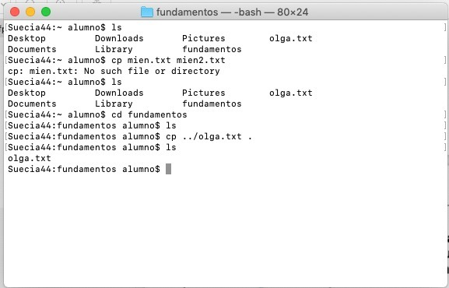

Equivalencia en el sistema Windows:

“dir”

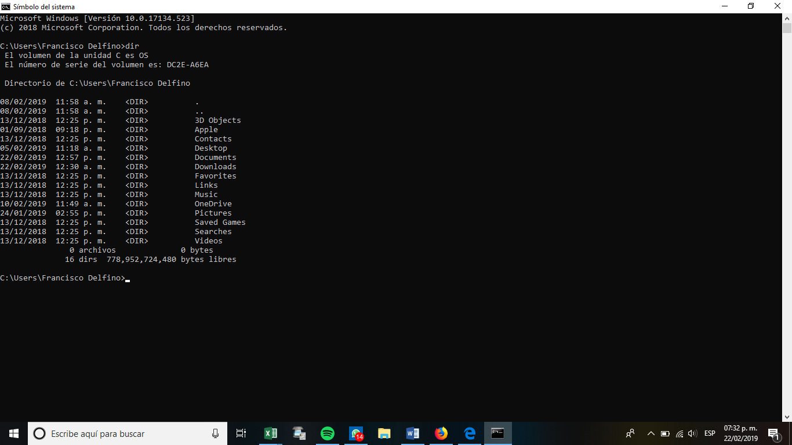

Comando touch .

El comando touch permite crear un archivo de texto, su sintaxis es la siguiente:

touch nombre_archivo[.ext]

Comando mkdir

El comando mkdir permite crear una carpeta, su sintaxis es la siguiente:

mkdir nombre_carpeta

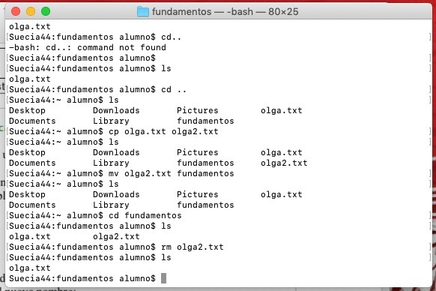

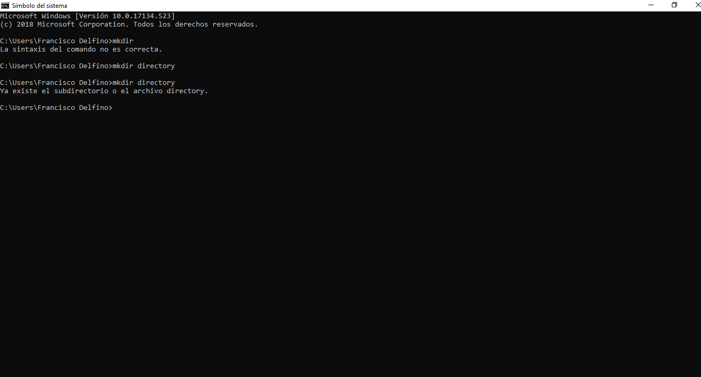

En este caso el comando “mkdir” es igual en ambos sistemas operativos. Aquí podemos ver la carpeta creada en Windows por el comando en cuestión.

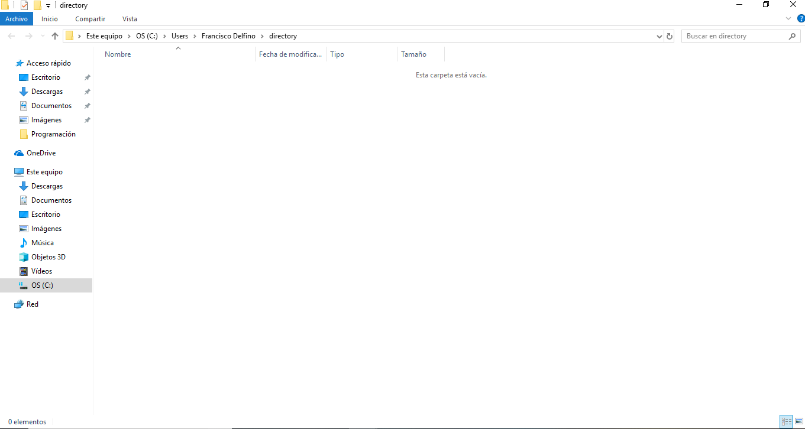

Comando cd .

El comando cd permite ubicarse en una carpeta, su sintaxis es la siguiente:

cd nombre_carpeta

Por lo que, si queremos situarnos en la carpeta “tareas” creada anteriormente, se escribe el comando:

cd tareas

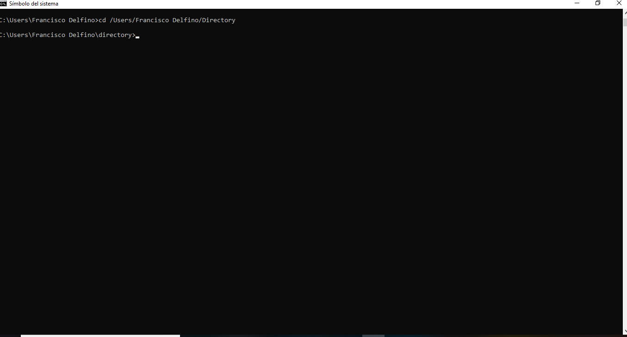

Comando pwd

El comando pwd permite conocer la ubicación actual(ruta), su sintaxis es la siguiente:

pwd.

En el caso de Windows se utiliza el comando “chdir”, como se muestra a continuación:

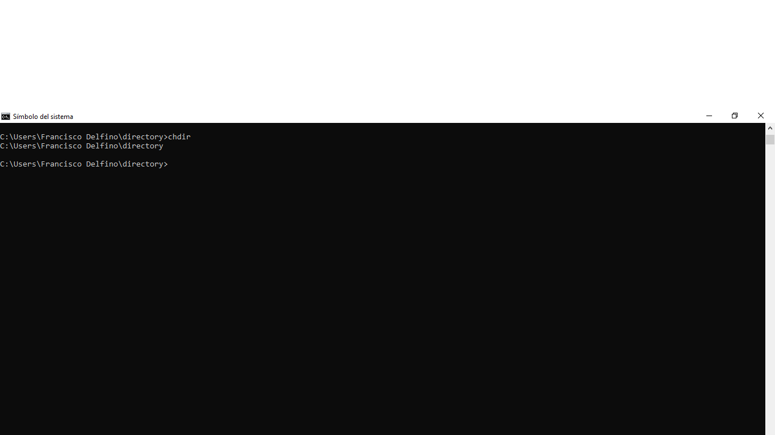

Comando find

El comando find permite buscar un elemento dentro del sistema de archivos, su sintaxis es la siguiente:

find . –name cadena_buscar

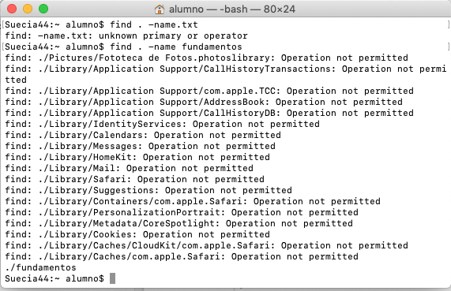

Comando Clear

El comando clear permite limpiar la consola, su sintaxis es la siguiente:

clear

En el caso de Windows el comando es:

cls

Aquí se observa la terminal antes de aplica el comando:

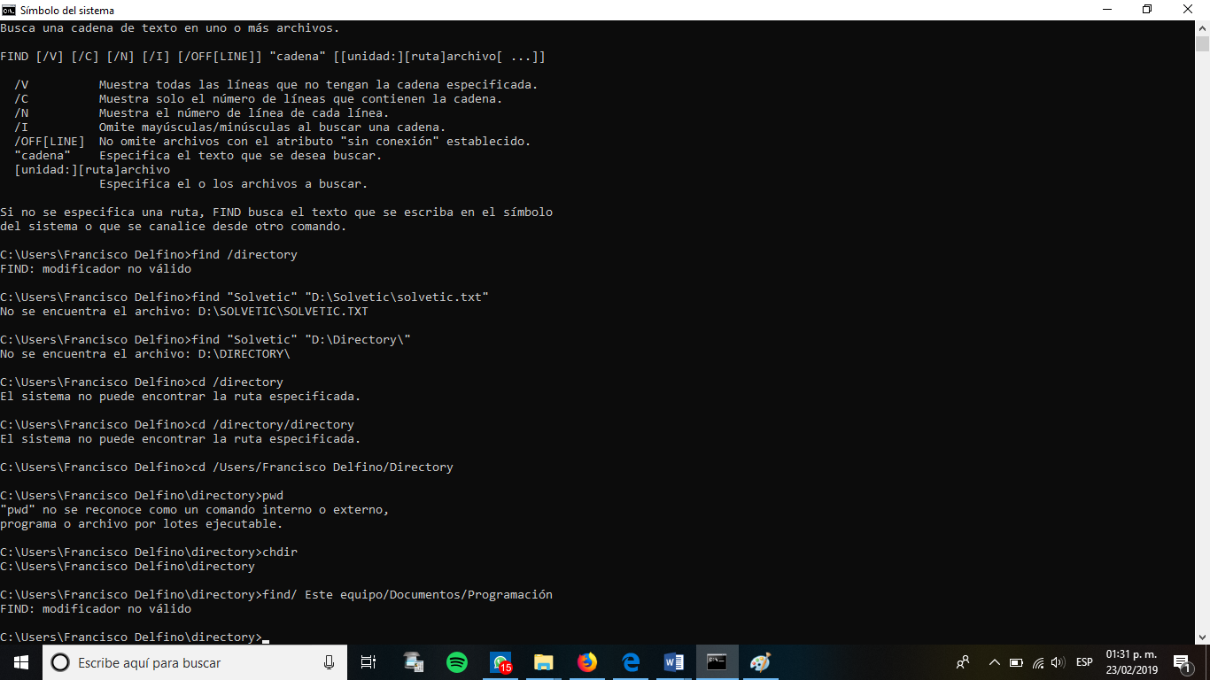

Y después de haberla utilizado:

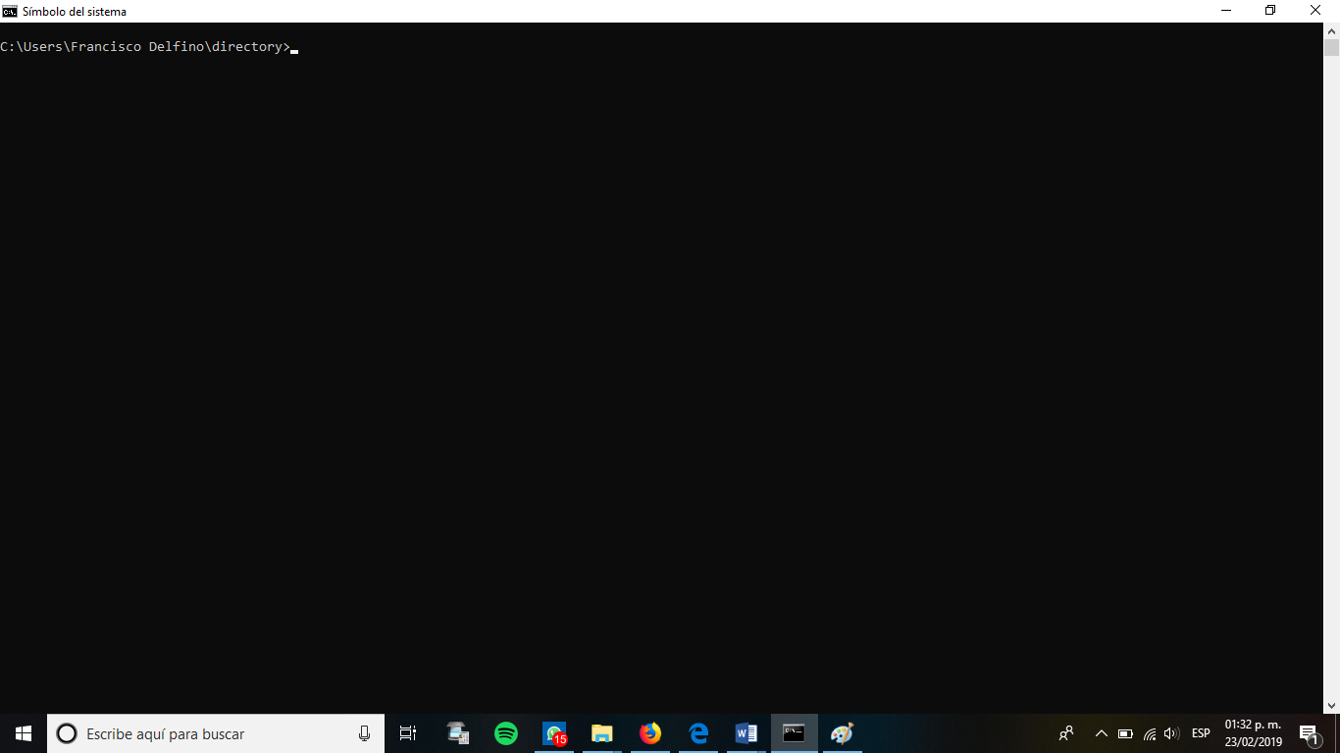

Comando cp .

El comando cp permite copiar un archivo, su sintaxis es la siguiente:

cp archivo_origen archivo_destino

Si queremos una copia del archivo datos.txt con nombre datosViejos.txt en el mismo directorio, entonces se escribe el comando cp datos.txt datosViejos.txt Ahora, si requerimos una copia de un archivo que está en la carpeta padre en la ubicación actual y con el mismo nombre, entonces podemos emplear las rutas relativas de la siguiente forma:

cp ../archivo_a_copiar .

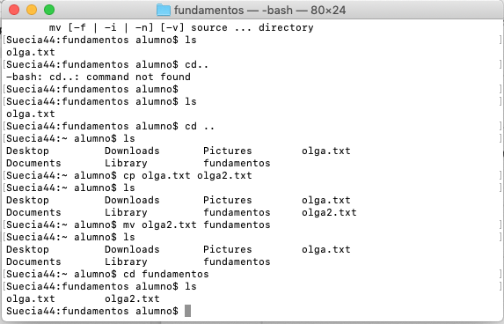

Comando mv

Permite mover un archivo de un lugar a otro, en el sistema de archivos; su sintaxis es la siguiente:

mv ubicación_origen/archivo ubicación_destino

Comando rm

Permite eliminar un archivo o un directorio, su sintaxis es la siguiente:

rm nombre_archivo

rm nombre_carpeta

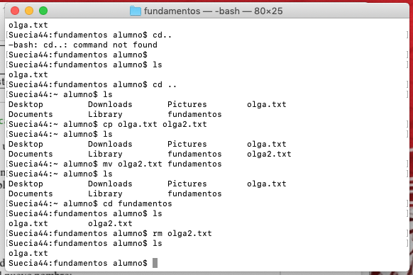

A continuación, podemos ver el archivo “ls.png” siendo eliminado por el comando “del” en Windows.

